BREV 2
Til AGENTEN
Topphemmelig!
Fullfør oppdrag 1 først!
Gratulerer! Du klarte oppgaven.
Du er nå tatt opp som Tårnagent i Grefsen kirke. Velkommen!
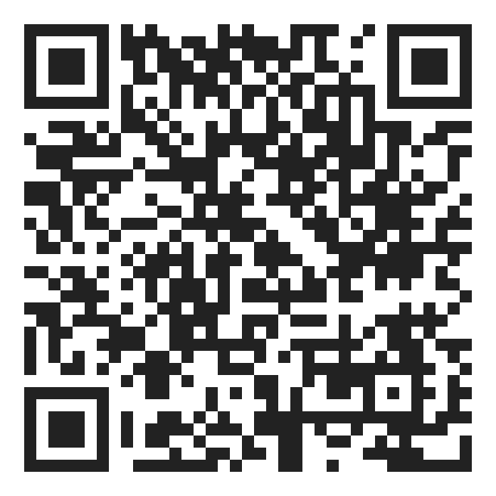
Du skal gjennom flere spennende agentoppdrag.
Nå kan du se film 2 her:

Neste oppdrag finner du ved Grefsen kirke fra mandag 28. februar - søndag 6. mars.
Se etter et 2-tall og en QR kode på ei bjørk nær parkeringsplassen, du får vite hva du skal gjøre gjennom neste video der.
Om du kjenner noen andre som også er eller blir 8 år i år og kan lyst til å bli Tårnagent, er de hjertelig velkommen til å prøve seg på runden rund kirka og bli med på agentsamling i kirka lørdag 5. mars kl 12-14. Gi dem gjerne de ekstra invitasjonene.
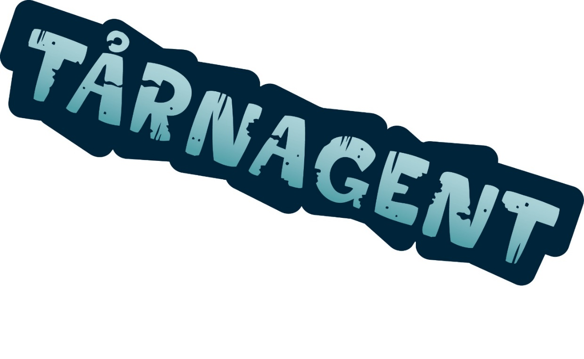
Lykke til!

Husk Tårnagentsamling i kirka 5. mars kl 12!
Hilsen – i all hemmelighet – Hovedtårnagentene i Grefsen kirke

